【一对一英语直播学习平台】
直播模块需求规格说明书

负责人： 杨振华
版 本： V 1.0
日 期： 2021.01.22

目录
1. 需求描述 3
1.1. 直播模块综述 3
1.2. 音视频流采集 3
1.3. 音视频流绑定 3
1.4. 音视频流展示 3
2. 流程图 3
2.1. 视频流流转图 3
2.2. 前端页面流程图 4
3. 需求原型 4
3.1. 主页面创建直播间和加入直播间 4
3.2. 视频播放样式 6

- 需求描述
  - 直播模块综述
直播模块的基本实现，能够生成指定的uuid标识当前直播流，并推到流媒体服务器上，在另一端通过该uuid从服务器上获取流数据并展示。
  - 音视频流采集
目前主要实现两个视频流的采集：1，设备的屏幕；2摄像头
需要实现音频流的采集：1，系统内部声音；2麦克风
  - 音视频流绑定
生成唯一标识的uuid绑定音视频流，另一端通过该uuid可以获取音视频流，在一个直播间的不同直播模式下需要有至少两条音视频流，则这些音视频流的uuid需要有一定关联性
  - 音视频流展示
视频流展示模式分为两种，一种是以推送端的屏幕共享为视频流，接收端接收该视频流，同时接收端需将麦克风音频流推送至服务器由推送端拉取；一种是以双方的摄像头为视频流，拉取端拉取推送端的摄像头视频流，同时将自己摄像头的视频流推送到服务器，以便推送端拉取。
而第二种的展示方式分为两种，第一种是将对方的视频流全画面显示，自己的视频流以画中画的形式显示；第二种是双方的视频流对半在画面显示。
- 流程图
  - 视频流流转图
以屏幕共享为主的视频流的流转图如下所示：
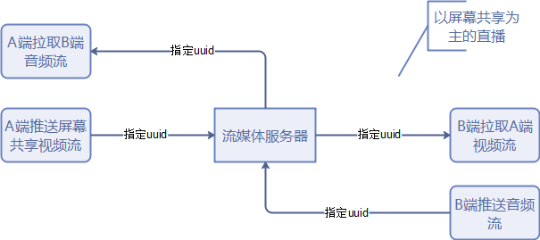

以摄像头视频为主的视频流的流转图如下所示：
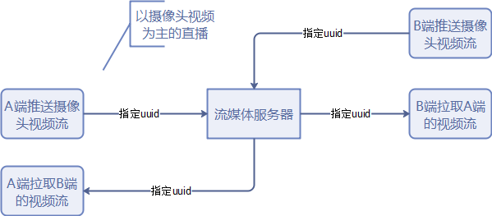
  - 前端页面流程图
前端交互逻辑如下所示：
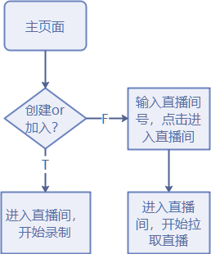
- 需求原型
  - 主页面创建直播间和加入直播间
主页面
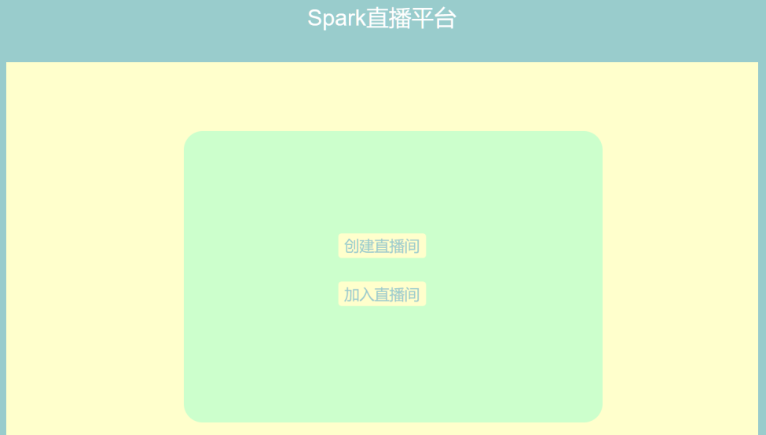
手机端主页面
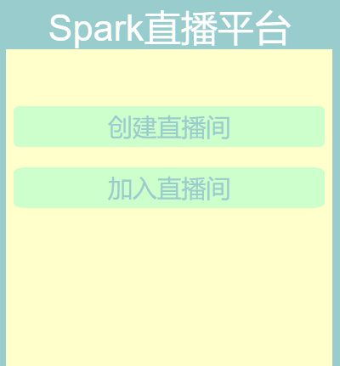
加入直播间
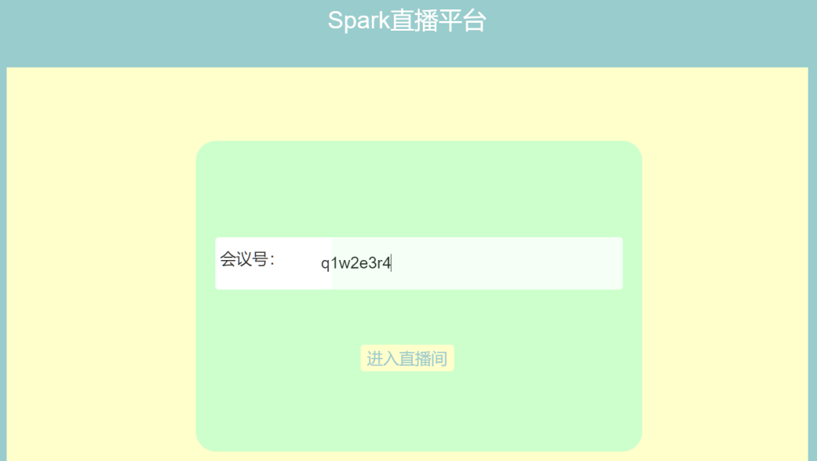
手机端加入直播间
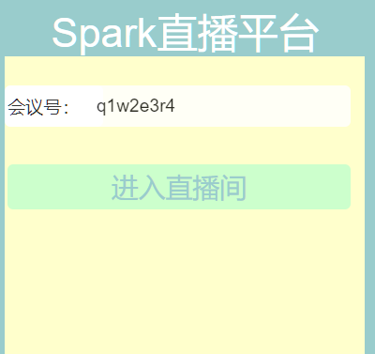
直播间
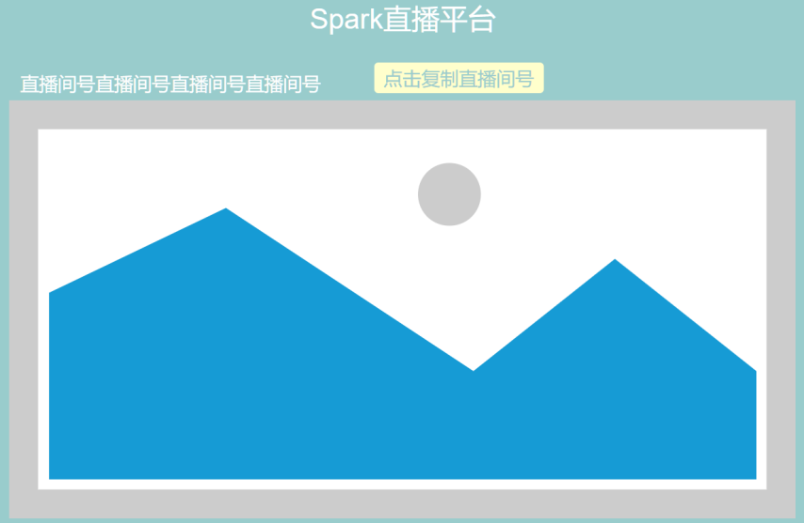
手机端直播间

  - 视频播放样式
视频播放样式参照2.2分为两种：
画中画样式如下，其中右侧画中画可在框内随意拖动：

手机端的画中画显示，手机端右侧画中画暂不能拖动：

点击半屏显示如下所示，其中点击画中画显示可切换回画中画模式，双击左侧或右侧的方框可以左右切换，也可以横向拖动左侧到右侧以将左侧视频拉到右侧播放，反之一样。


手机端半屏显示如下：
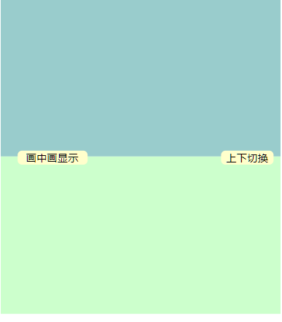
其中点击画中画显示可切回至画中画显示，点击上下切换可以切换上下的视频：
